Презентация к лабораторной работе №12

Бабина Ю.О.

# Цель работы

Изучить основы программирования в оболочке ОС UNIX. Научиться писать более сложные командные файлы с использованием логических управляющих конструкций и циклов.

# Ход работы

## Выполнение задания 1. Алгоритм имитации семафоров.

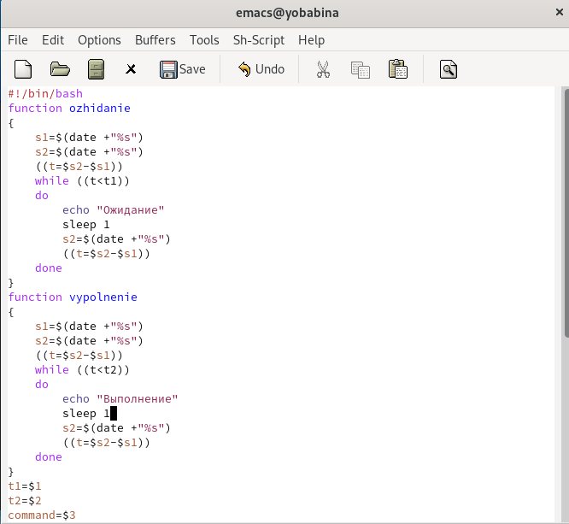

код первой программы ч.1

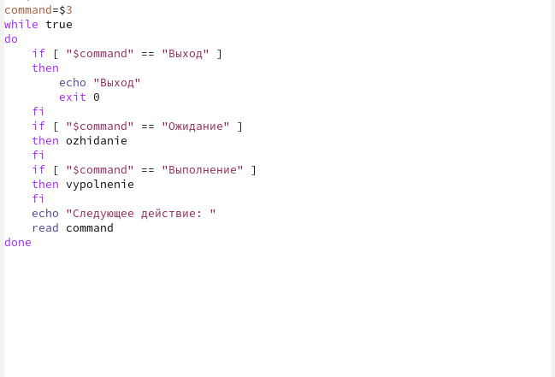

код первой программы ч.2

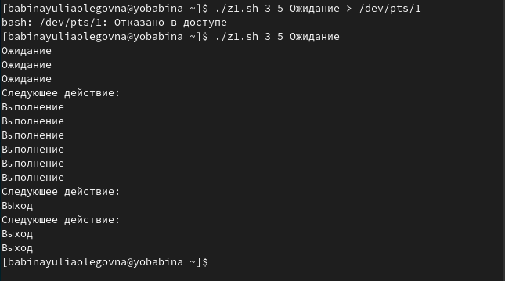

результат выполнения первой программы

## Выполнение задания 2. Команда man через командный файл.

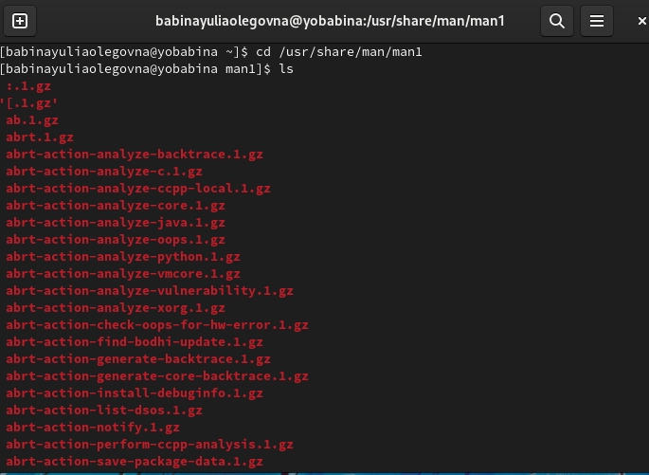

просмотр каталога

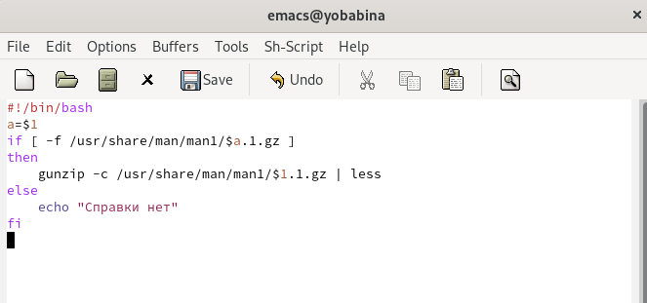

код второй программы

выполнение командного файла

выполнение командного файла

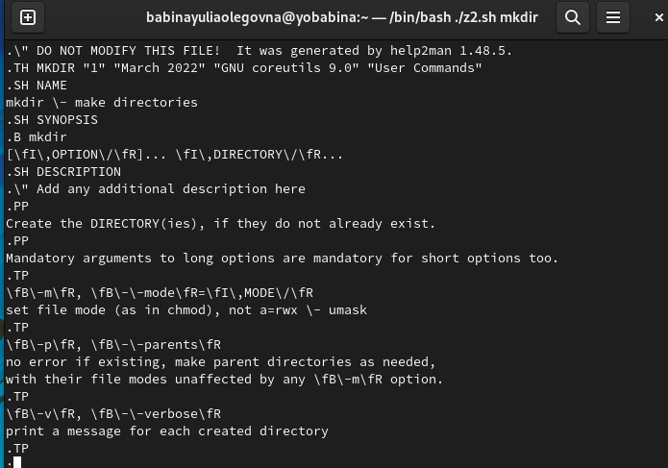

результат работы команды mkdir

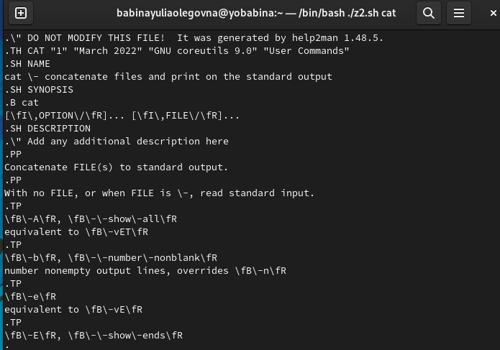

результат работы команды cat

## Выполнение задания 3. Вывод случайной последновательности латинских букв.

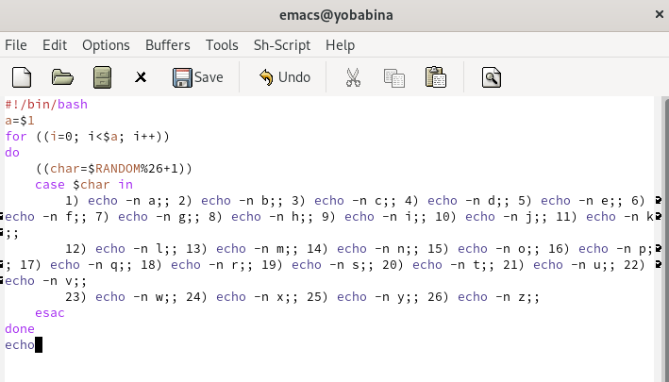

код третьей программы

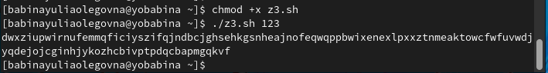

результат выполнения третьей программы

# Вывод

В ходе данной лабораторной работы я изучила основы программирования в оболочке ОС UNIX. Научилась писать более сложные командные файлы с использованием логических управляющих конструкций и циклов.